Paso 1: Abrir terminal con gnome-terminal

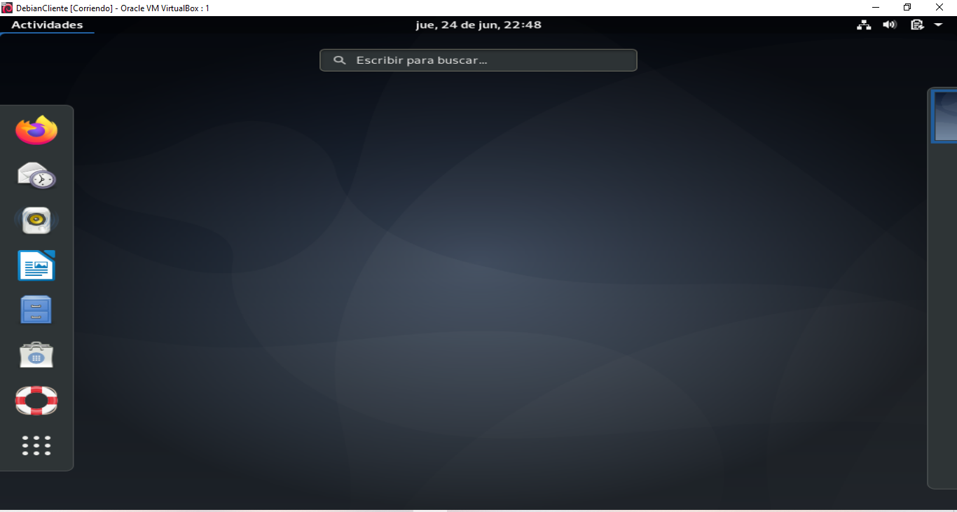
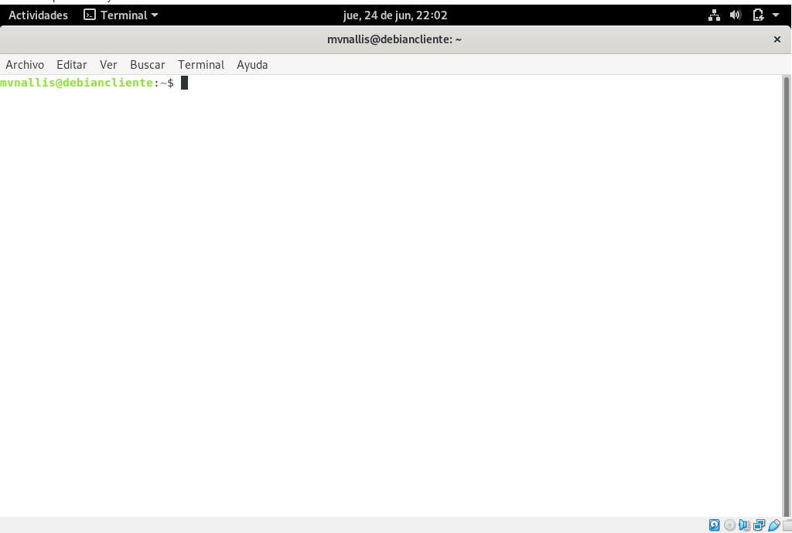

Paso 2: ejecutar los siguientes comandos:

$ su (pasar a sudoer o modo root) y colocar contraseña del usuario
$ apt update (para actualizar)
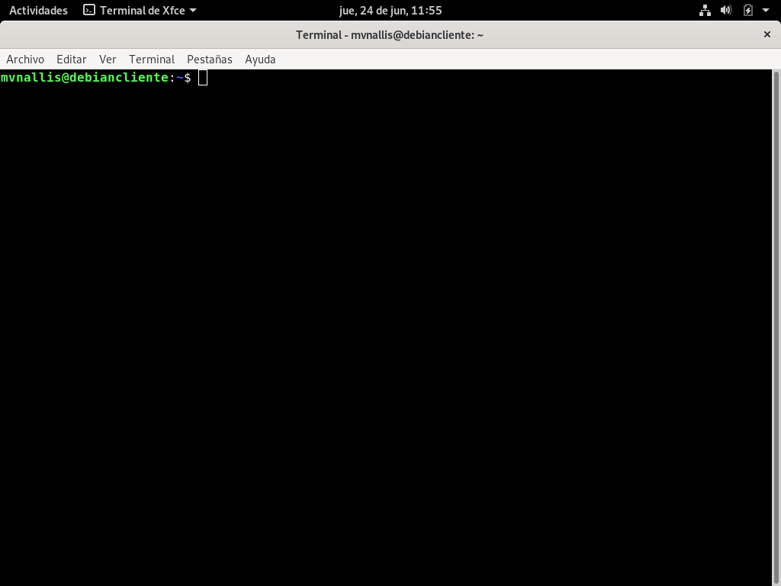
$ apt install task-xfce-desktop (Instalar nuevo tema)
$ systemctl set-default graphital.target (setear nuevo tema por defecto)
$ sudo reboot (reiniciar maquina virtual)

Al volver a iniciar sesión se debe abrir la terminal con xfce4-terminal.
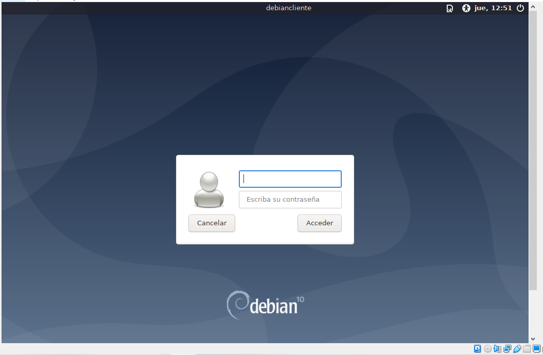

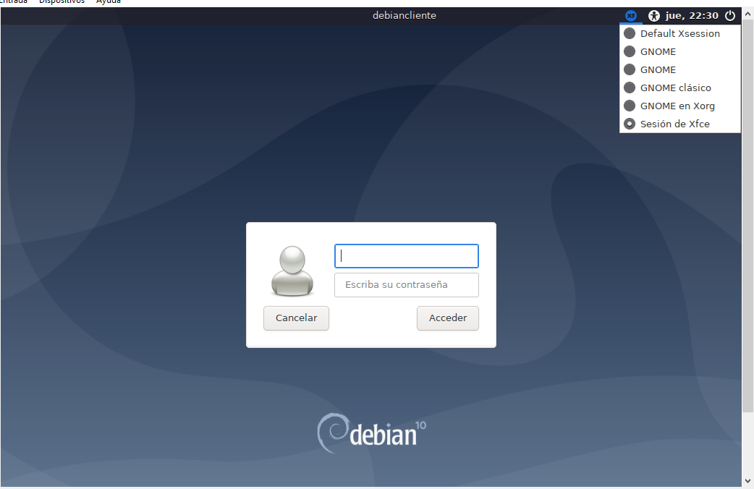
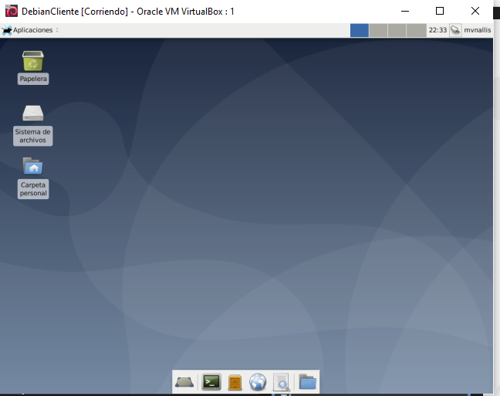

¿Como actualizar sistema operativo?

$ su
$ apt-get update
$ apt upgrade

comando sudo rm -r /

